- 教學設計
領域／科目 |  | 數學 |  | 設計者 |  | 二年級教學團隊
實施年級 |  | 二年級 |  | 總節數 |  | 共 7 節，280分鐘
單元名稱 |  | 第三單元 認識公分
設計依據
學習重點 | 學習  表現 | n-I-7 | 理解長度及其常用單位，並做實測、估測、報讀與計算。 | 核心  素養 | 數-E-A3  數-E-B1  數-E-C2 |  | 能觀察出日常生活問題和數學的關聯，並能嘗試與擬訂解決問題的計畫。在解決問題之後，能轉化數學解答於日常生活的應用。  具備日常語言與數字及算術符號之間的轉換能力，並能熟練操作日常使用之度量衡及時間，認識日常經驗中的幾何形體，並能以符號表示公式。  樂於與他人合作解決問題並尊重不同的問題解決想法。
 | 學習  內容 | N-2-11  S-2-3 | 長度：「公分」實測、量感、估測與計算。  直尺操作：測量長度。報讀公分數。指定長度之線段作圖。
議題融入 | 學習  主題 | 【海洋教育】海洋社會  【環境教育】永續發展
 | 實質  內涵 | 海 E4 認識家鄉或鄰近的水域環境與產業。  環 E5 覺知人類的生活型態對其他生物與生態系的衝擊。
與其他領域／  科目的連結 |  | 生活
教材來源 |  | 翰林版數學課本第三冊
教學設備／  資源 |  | 1.數學課本。  2.數學習作。  3.數學附件。  4.投影設備、電子書、自製教學PPT。  5.小白板、白板筆。  6.不同長度的文具用品（鉛筆、橡皮擦、粉蠟筆、旋轉蠟筆、吸管、口紅膠、尺……）。  7.整公分長的吸管或紙條（5～9公分）。
學習目標
- 理解用不同個別單位測量時，測量結果的單位數不同
- 認識公分，並以公分刻度尺測量長度
- 用公分刻度尺畫出指定的長度
- 透過實測培養長度(公分)量感，並進行估測
- 能以公分為單位做長度的加減

教學活動設計
教學活動內容及實施方式 |  |  |  |  |  |  |  | 時間(分) | 評量方式 | 備註
第一節  一、準備活動  準備活動:展示「魚」貼圖於黑板上進行直觀:比較誰釣到的魚比較長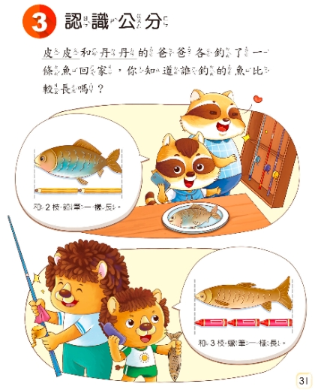  1.教師自製PPT，口說故事布題，隨著故事張貼「魚」，並請學生討論觀察黑板上張貼的魚:  2.教師提問：「誰釣的魚比較長？你是怎麼知道的？」請學生發表說說自己的想法。  二、發展活動:  （一）「超級比一比:書插花邊貼」:能發現用不同個別單位測量同一物，其測量結果數不同。  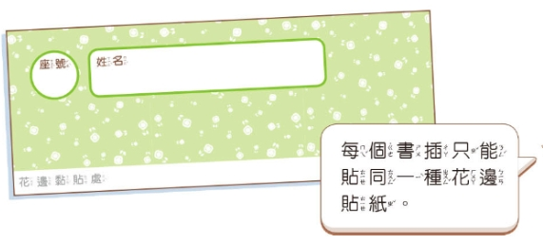  1每三名學生一組，各發下一個書插及不同長度的貼紙進行進行活動。  2老師說明任務:請學生齊讀ppt，確認學生理解題意。  3任務進行:請學生幫書插加上花邊後，數一數各用幾張貼紙標記在書插上，小組內進行分享及發現。  4點選組別上台發表:發現：「3個書插都一樣長嗎？」、「不同的花邊貼紙，用的數量一樣多嗎？」。用「哪一種貼紙需要最多張？為什麼？」  學生:3個書插都一樣長、不同的花邊貼紙，用的數量不一樣多  各是: 2張、3張、6張  花邊貼紙用最多張，因為貼紙邊長最短  5歸納:請學生發表討論的結果，引導學生理解：  教師請小組發表討論的結果，引導學生理解個別單位長與測量數的關係。  結論:  用不同長度的個別單位測量同一物品的長度時，測量結果的單位數不同，並發現個別單位的長度越短，測量的次數越多。反之個別單位越長，量測數越少。  延伸:課本長度量一量  （二）一較長短:桌子有多長？ 教室裡的桌子大PK  活動:點選人進行量測桌子有多長，進行比較  1老師說明任務:請學生齊讀ppt，確認學生理解題意。  師問:教室內有有哪些樣式的桌子  學生:講桌、老師桌子、學生桌子  2.任務進行:老師隨意點選人進行量測:講桌(各一)、老師桌子(各一)、學生桌子(其餘皆量測個人桌子)  請學生紀錄，學生有長度保留連續量概念成累加個別單位量並報數  完成測量並記錄，點選人在黑板上紀錄，並進行思辨:  講桌:  老師桌子:  學生桌子:  學生量測工具:運用手邊任一工具:  螢光筆、數棒、鉛筆、剪刀、便利貼  價值澄清概念形成:  大家七嘴八舌，會發現量測數量多或少皆無法比較，因為量測桌子(標的物不同)，數量也不同無法比  ，同時量測(標的物相同)學生桌子雖相同，但每位學生報讀數量各不同因為丈量工具不統一所造成誤差  引導學生思考並歸納出:公制公分概念  三、長知識大發現:我學會了:  教師請小組發表討論的結果，引導學生理解個別單位長與測量數的關係。  教師請學生說一說這堂數學課學到了什麼？  歸納並引導學生理解：  - 用不同長度的個別單位測量同一物品的長度時，測量結果的單位數不同，並發現個別單位的長度越短，測量的次數越多。反之反之個別單位越長，量測數越少。  (二)用不同東西量物品的長，不能比較長短，要用相同的東西量，生活中我們習慣用「尺」來量測物品的長。  （三）延伸學習:金頭腦大考驗(學習遷移)  教師指派任務：數學課本33、習作第24頁。  第一節  刪除原課本內課本p.34例題 3活動及引起動機影片。  果莢(阿勃勒及鳳凰花) 磚塊 取材不夠貼近 學生及生活情境  第二節  一、準備活動  準備活動:提問:透過上一節「桌子PK」動動腦我們要如何量測最好呢?  喚起舊經驗:使用公制「尺」 ，並在黑板上張貼放大版「尺」  二、發展活動  （一）「尺」大發現-認識長度單位公分和公分刻度尺  1老師:請學生拿出尺，觀察直尺，說一說在直尺上看到了什麼？  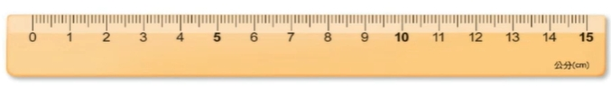  學生透過實作觀察及記錄:  數字(0.1.2.3……)、公分、英文字cm、格線、刻度、小格、大格……，1大格裡面有10小格，共有15大格  統整澄清知識形成可以分組進行上台接力寫出所見所知，最後統整  2老師發下方瓦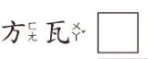或「一立方公分積木(白色積木) 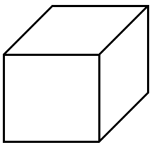(需先界定一公分在哪?之後簡稱積木)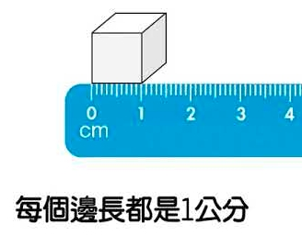  老師提問:請將方瓦/積木:在公分直尺上比一比排排看，並請學生說說看發現了什麼？  實作及操作觀察中:學生會發現:  當方瓦或積木對齊尺上刻度0，或是刻度中數字會剛剛好和每大格一樣長  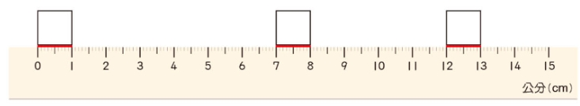  發現:方瓦/積木和每一大格一樣長，每一格間距一樣長，距離一樣長，也就是一公分長  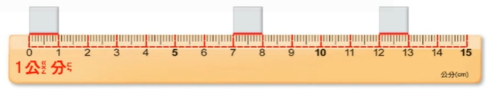  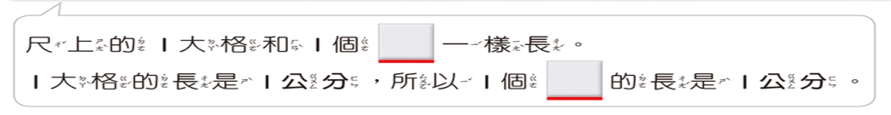  3總結：「尺上每大格都是1公分，1公分可以用1cm表示。1個方瓦/白色積木)的一邊長是1公分。」  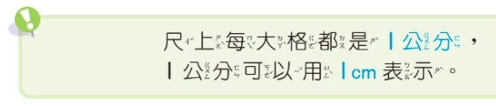  (二)疊疊樂有多長-透過累加活動，理解幾個1公分合起來就是幾公分:  (迷思--提醒要對齊0開始排，或是在兩個數字的中間)  1教師發下數個白色積木/方瓦:請學生進行積木疊疊樂，量量看有多長:橫得排列，提醒是長，(不是高:往上疊)，並做紀錄:老師提問共多長?有什麼小秘密?  操作觀察及記錄:請學生拿出積木/方瓦操作觀察思考  提問：「積木/方瓦的長是幾公分？」  有疑問提醒積木/方瓦接續擺上，  學生能觀察並理解增加幾個積木就是幾個1公分，合起來是幾公分  三、綜合活動  (一)任務大挑戰-量量看有多長:  1老師先將學生22一組，分組後解說任務，  發下旋轉蠟筆、色鉛筆……進行，請學生思考討論如何量測?有多長?使用什麼工具?  2讓學生分組自由探索運用方瓦/積木或用尺量測，並做紀錄分享發現  3學生2個人一組，教師發給每組一枝整公分長的旋轉蠟筆及色鉛筆（或紙條），請學生用方瓦積木及公分尺排排看，有多長？是幾公分？並做紀錄:  對齊數字、數字、方瓦積木尺  測量名稱 方瓦\積木 個數 尺(cm)  旋轉蠟筆  色鉛筆  4發表及發現  :2人一組實作合作完成後，進行22分享，說明觀察記錄積木數量或長度的異同，並點選組別上台發表:  積木數量 公分直尺 量測結果  ( )個 ( )公分 □相同 □相異  異:探討差異的原因(未對齊尺上數字0)  5上台發表: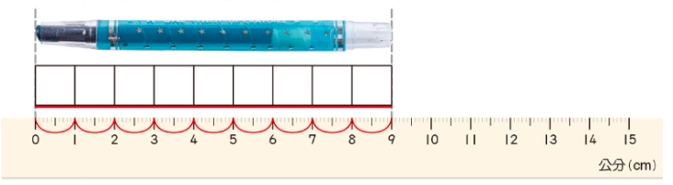  實作觀察時能發現:透過方瓦/積木可以學習到長度是有可加的，可以累積的量  - 「旋轉蠟筆和幾個方瓦/積木接起來一樣長就是幾公分，所以是9個方瓦/積木接起來和9個1公分接起來一樣長，是9公分  - 旋轉蠟筆的一端和尺上的0數字對齊，另一端和尺上的哪個數字對齊就是幾公分，並且能報讀正確的公分數量。所以是9公分長  - 總結：「旋轉蠟筆的一端對齊尺的數字0，另一端對齊尺的數字9，0和9的中間有9個間格，一個間格的長是1公分，9個間格的長合起來是9公分，所以旋轉蠟筆的長是9公分。」  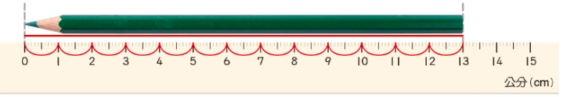  學生大發現:可用方瓦、積木量測，亦可用公分直尺直接量測  - 「色鉛筆的一端和尺上數字的0對齊，另一端和尺上數字13對齊，所以是13個1公分合起來，是13公分」  - 實作觀察時能發現:透過方瓦/積木可以學習到長度是有可加的，可以累積的量  - 任務二:尋找身邊的1公分?  哪個指頭的寬是1公分？或是身體或周遭的1公分?  老師說明任務並請學生進行實作及紀錄，最後再說一說大發現:  1.請學生用公分直尺量一量自己的手指寬，找一找哪一根手指的寬最接近1公分？  2.請學生用公分直尺實際測量自己的手邊物品或用品，找一找哪些物品的長（寬）最接近1公分。  紀錄及發現:  測量名稱 最接近1公分  手指頭寬  手邊物品  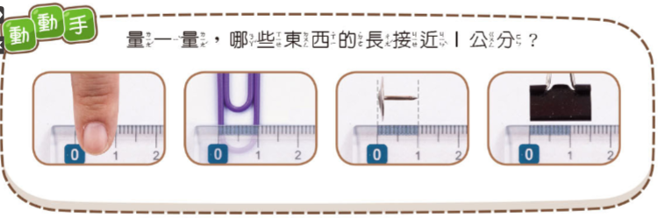  四、長知識大發現:我學會了:  透過活動學習1公分的量感，並確實學會如何用公分直尺量測整公分  認識公分尺學會對齊尺上數字0量測並報讀正確公分數  第三節  量一量 37-38-拿出直尺量一量(報讀整數公分物件的長)  - 發展活動  老師透過下面圖示喚起上節所學，讓孩子們動動腦選出最佳測量高手  (一)螢光筆量測  教師於課前準備整公分長的螢光筆，發給學生，進行公分尺量測，並報讀直尺測量結果。  學生量測後報讀紀錄公分數，並點選人上台分享，若有答案不同者再一同找出迷思並修正，最後再次歸納說明直尺量測的要素:一端要對齊數字0開始量測  - 主要教學活動:  (一)我是測量高手  1粉筆有多長:黑板上張貼放大版的粉蠟筆及教具公分尺  老師提問:  請學生觀察黑板上張貼的物件，請學生挑戰有多長  點選學生進行挑戰  一起歸納使用公分尺的重點  ：「測量物件的長度時，物件的一邊要和尺的數字0對齊，另一邊對齊尺上的數字幾，表示長幾公分。」  2.黑板挑戰題(折線相加)  布題:老師說明黑板上題目並點選6名學生(22一組)上台挑戰  各組負責一條路線(線段)長度量測:隨著路線(物件線段)方向變化而進行直尺放置妥當量測報讀後紀錄，老師請全班共作最後共多長。  全班共同學習，知道長度可加性。  線條大風吹:將黑板上3條路線進行相接排列對應黑板長尺量測會發現(長度線段可移動後變成一直排排列長確認由0進行量測總長度與3條路線相加是相符合)  澄清對齊0，須配合黑板圖示三條折線線段，進行分別量測後相加。  3. 長任務三階段大考驗:(學習物件長度超過15公分需量測2次報讀)  教師於課前準備不同長度整公分長的紅黃紙條，發給學生（每人長度不同），學生2個人一組，合作用直尺測量，並做紀錄。  老師說明任務，目標:挑戰題只取又快又好前3組加分  先說明—  任務一量出黃色紙條長  任務二量出紅色紙條長  任務三2條相差多少  有多長(公分) 想法/解法  任務1:  黃色線段:  任務2:  紅色線段  任務3:  2條線段相差  請學生合作並作記錄，說說看測量的結果。  黃色線段:紀錄方法:提醒22合作+正確，用尺量測提醒數學會用什麼表示(加上算式)就更好囉  學生喜好挑戰尤其是關鍵字一出口大家躍躍欲試:會用加法加入寫出總長度公分  困難有  任務1.黃色線段:  測量線段時必須對齊尺的刻度0，有些學童會對齊尺的邊緣。  共同分享時，其他學生再覆誦，量測後作記做:15+6=21  任務2.紅色線段:  量測有快又好，有看到各組進步及學習遷移  點人說明:進行概念化學習一二次任務的差異何在，將錯誤思辯澄清  任務3.2條相差多少?(紅色線段比黃色線段多幾公分?)_  計算長度的合成與分解，相差多少要用減法，若用多幾公分語句學童容易產生迷思，以為要相加。  - 長知識大發現:我學會了:一較長短  歸納總結這次課堂重點，並派任挑戰課本37-38頁  其中請學生拿出課本進行2張紅黃紙條核對數學課本長短邊，會發現:  長邊:紅色紙條26公分，短邊:黃色紙條21公分  提醒:重新量課本”有人是47老師提醒想想”有人用小數-大數……需加強澄清及引導  - 請學生觀察黑板上張貼的物件，請學生挑戰有多長  黑板上張貼放大版的粉蠟筆及教具公分尺  點選學生進行挑戰  一起歸納使用公分尺的重點  ：「測量物件的長度時，物件的一邊要和尺的數字0對齊，另一邊對齊尺上的數字6，表示粉蠟筆長6公分。」  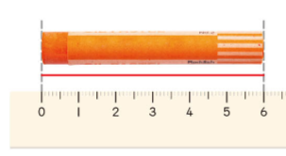  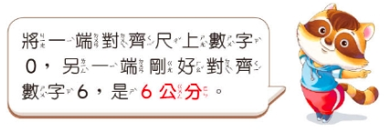  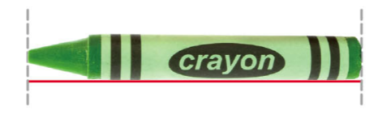  (二)我是丈量高手:  老師發下物件(粉蠟筆、油性蠟筆)，請學生挑戰測量整數公分物件的長  請學生拿出直尺，自行測量物件的長度，並將測量的結果填入□中。  物件 粉蠟筆 油性蠟筆)  公分  (三)實測並報讀超過測量直尺長的整公分物件  教師配合課本p.38例題 2 ，請學生先指出數學課本比較短的一邊長在哪裡，再請學生利用公分直尺測量。  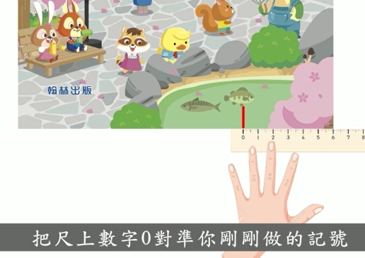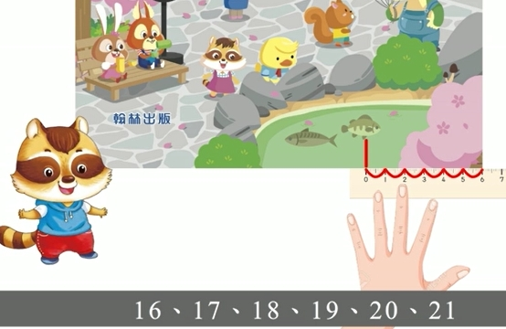  請學生發表自己測量的方法。  教師說明測量的方法並示範測量的方法，並提醒學生的一次測量時，要把課本的左邊和直尺上的數字0對齊，在15公分的地方做一個記號，進行第二次的測量，要把0對齊畫記的地方，2次測量合起來的結果就是全部的長。  - 教師配合課本 p.38練習，請學生先指出數學課本比較長的一邊長在哪裡，再請學生利用公分直尺測量後發表測量的結果。  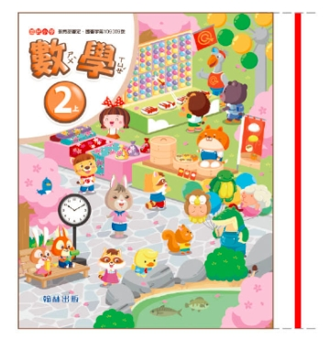  六、綜合活動  （一）路有多長？  經過實際測量，進一步挑戰  教師請學生讀課本p.37練習，確認學生理解題意  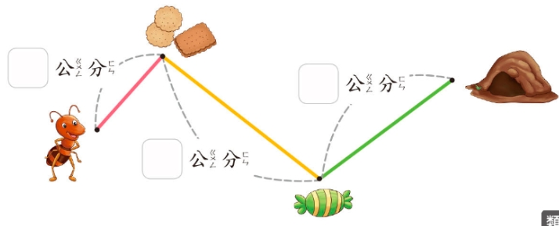  請學生運用直尺進行測量，再將測量結果填入□中。  (學生會將直尺隨著物件線段的方向做變動進行量測報讀紀錄)  請學生發表測量結果，全班共同討論。  （二）長知識大發現:我學會了  教師請學生說一說這堂數學課學到了什麼？  測量物件的長度時，物件的一端(邊)要和尺的數字0對齊，另一端對齊尺上的數字，學會報讀整公分  學生會將直尺隨著物件線段的方向做變動進行量測報再請全班一同觀察並寫在小白板上紀錄  任務:師說明作業內容：數學習作第27頁。請學生完成  第四節  一 準備活動 (認識 大約有多長?)  1.非整數線段量測(不超過15公分)  教師於課前在黑板展示圖例，請學生看看該如何量測，是幾公分。  點選學生示範操作，量測的基準  對齊尺上數字 ，另一端沿著尺放置對齊，再請全班一同觀察並寫在小  白板上是數字幾(、)，才對學會報讀非整公分  請學生說明選擇原因， 學生能發覺或是教師提問：「湯匙的右邊比較靠近尺上的數字9還是數字10？」請學生再次觀察圖片後回答。  - 教師準備非整公分長的吸管或線段作業等，提供學生實測與報讀物品長度的練習。  - 發下後，請學生用公分尺測量鉛筆、作業簿…等非整公分的用品，並做紀錄。  測量並報讀非整數公分物件的長  請學生觀察圖片，請學生再次說明如何量測或量測的要素  請學生說一說他們的想法。發表解題想法  三、主要活動:  教師於課前準備不同長度非整公分長的吸管或線段，發給學生進行實  作及記錄，並做紀錄。  請學生兩兩一組說說看測量的結果。點選人進行分享說明。一起學習  請學生觀察課本圖片，引導學生先說出筷子的一端對齊0，另一端比較接近14，所以筷子的長大約是14公分。  四、綜合活動  請學生打開課本進行p.39練習  （一）湯匙、筷子、叉子有多長。  請學生先自行用公分尺測量p.39練習、叉子的長度。  請學生發表測量的過程和結果。  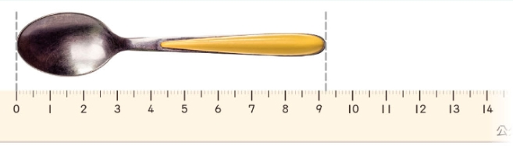  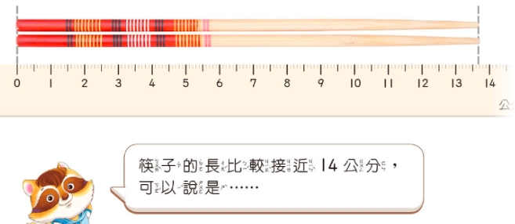  歸納說明:湯匙的長比較靠近尺上的數字9，所以可以說湯匙大約長9公分。  （二）長知識大發現:我學會了  教師請學生說一說這堂數學課學到了什麼？  教師說明作業內容：數學習作第28頁。  - 發展活動(學習判讀斷尺上物件長)  （一）以點數的方式，測量物件的長。  請學生觀察黑板上圖例及測量物件或PPT，一同思考是幾公分長並在白板上作答  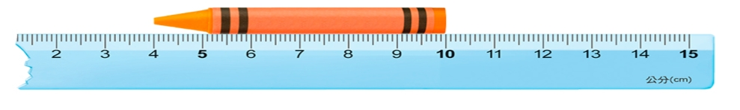  布題:小明的尺斷了，他用斷尺來量蠟筆，蠟筆的長是幾公分  請學生先觀察物件，後並於白板上記錄分享:  ：「鉛筆的左端是對齊直尺上的哪個數字？右端是對齊直尺上的哪個數字？」請學生回答。  教師再提問：「鉛筆的長是幾公分？」請學生發表解題想法。  教師再提問：「鉛筆的右端對齊數字14，所以鉛筆的長是14公分，這樣的說法對不對？為什麼？」請學生說一說自己的想法。  - 教師歸納提問：「尺上的一大格有多長？」、  「一個方瓦長1公分，鉛筆跟幾個方瓦一樣長？是幾公分？」、「鉛筆跟尺上的幾大格一樣長？是幾公分？」  - 教師總結說明：「鉛筆的長是從尺上的數字4到數字14，有10大格，一大格是1公分，10大格是10公分，所以螺絲起子長是10公分。」  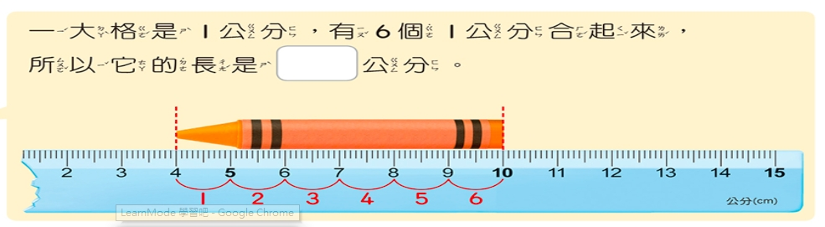  金頭腦大考驗:如下面圖示讓學生試試並做分享  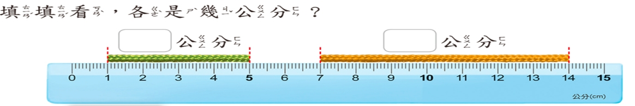  延伸綜合練習:請學生完成數課本四十、習作二十九  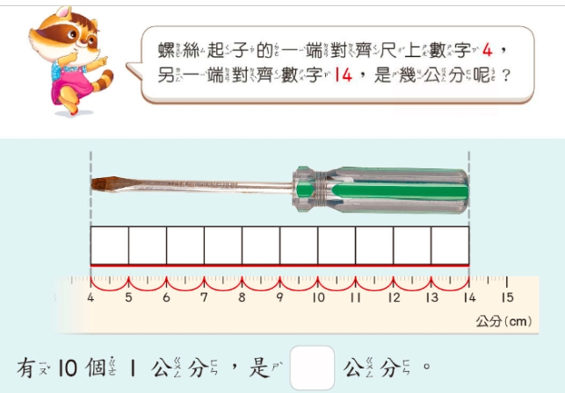  第五節  一、引起動機(41-43自己能畫出公分長直尺)  老師布題:螞蟻在桌上找到一顆糖果，動動腦請幫螞蟻找出最近的路線搬回糖果，  如圖示  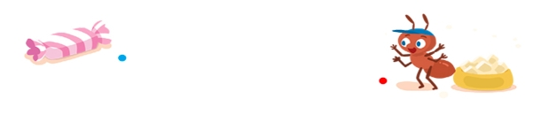  透過思考，學生會知道兩點連成直線是最近的路線  若有難度老師指導說明用尺和鉛筆將兩點連成一直線，並用公分尺量一量螞蟻要走到糖果需要走幾公分?  請學生觀察黑板上圖例及測量物件或PPT，一同思考是幾公分長並在白板上作答  我們可以知道螞蟻到糖果最近的距離走直線是7公分，所以從藍點點連到紅點點的直線剛剛好是7公分，也就是一條7公分的直線。  二、主要活動  我是畫線高手:  (1)透過剛剛的探索，動動腦，能畫出指定長度的線段(翻轉剛剛的思維看看是否可以學習遷移，若有難度，就進行示範教導)  (教師拿出直尺說明：從數字0到數字1的長是1公分，接著在黑板上示範畫出1公分的直線一條。請學生觀察的做法，再進行仿作，畫一條5公分的直線。)  用公分尺畫出指定的直線:7公分 12公分  發下白紙請學生挑戰畫出?公分的線段。接著可以兩兩一組進行交換檢視量測，是否畫出指定長度的直線，並且說說如何畫出?  點選人上台分享，  方法一:從0開始畫了7大格長，就是7公分  方法二:從刻度0畫到刻度7，就是畫了7公分  方法三:仿照引起動機，先在刻度0和刻度7，做點記號再把記號用直線連起來，就是7公分  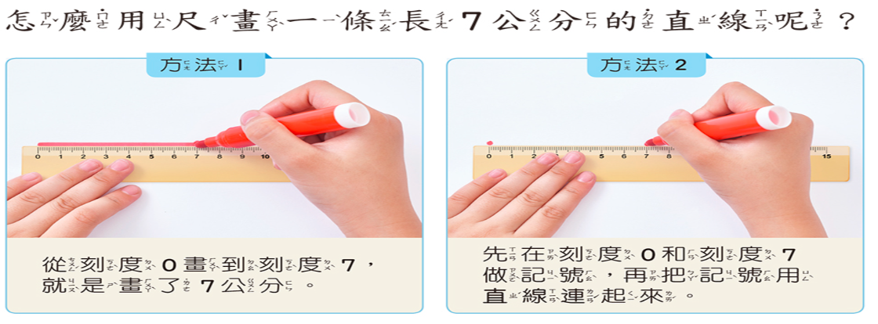  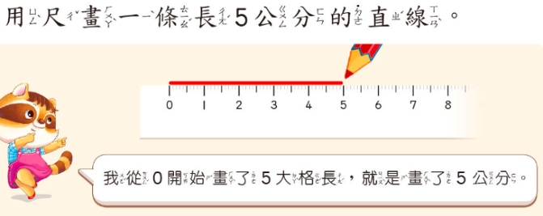  三、綜合活動  （一）用直尺畫出指定長度的線段(挑戰課本41  教師請學生先挑戰指定長度的直線，請學生個別完成。（不超過15公分）。  學生兩個人一組，相互檢驗所畫的線段長是否正確。  這樣測量對不對  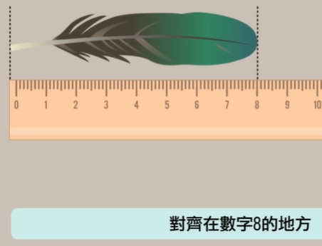  羽毛長8公分對不對  請學生思考，並發表自己的想法。  最後學生知道不正確，因為未從零量測，要能歸納出這根羽毛大約是8公分。  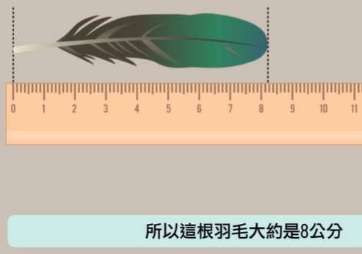  （三）長知識大發現:我學會了  教師請學生說一說這堂數學課學到了什麼？  教師說明作業內容：數學習作第30頁。  二、發展活動:長度的加減  （一）解決併加情境的長度加法問題  請學生觀察例題圖示。，確認學生理解題意  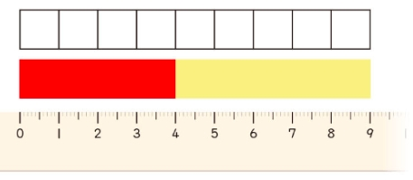  教師提問：紙條各是長幾公分「紅紙條長幾公分？黃紙條長幾公分？」  若將兩個條紙相接起來的長是幾公分?  請學生動腦挑戰並做紀錄，再點選學生說明  ：「紅紙條長4公分，是4個1公分；黃紙條長5公分，是5個1公分；4個1公分和5個1公分，合起來是9個1公分，可以用算式記成4＋5＝9，接起來的長是9公分」。  教師請學生在小白板上寫出算式並算出答案。  （二）解決添加情境的長度加法問題  請學生針對圖示，確認學生理解題意。  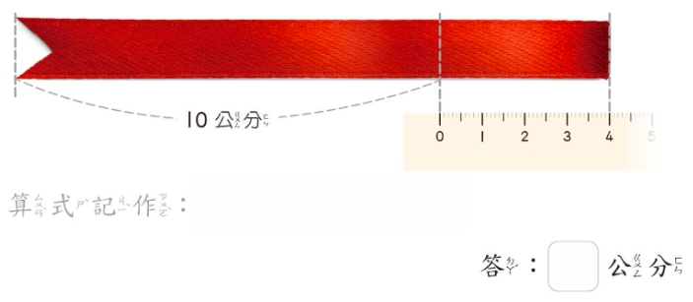  請學生觀察例題圖示，  教師提問：「第一次量是幾公分？第二次量是幾公分？」，再請學生觀察兩次測量的長度和繩子長度的關係。  教師說明：「第一次量是10公分，第2次量是4公分，兩次測量的長合起來才是繩子的長度，兩次測量的長合起來是14公分，所以繩子長14公分，用算式記成10＋4＝14。」  請學生在小白板上寫出算式並算出答案。  三、綜合活動  （一）長知識大發現:我學會了  教師提問：「哪一位小朋友可以說一說，這一堂數學課，我們認識了什麼？」  教師說明作業內容：數學習作第31頁。  老師將一張紙條對摺後長八公分，紙條原來長幾公分  小白板上寫出算式並算出答案。  請個別學生上臺說明自己的想法，全班共同討論。  二、發展活動  （一）解決拿走情境的長度減法問請學生觀察例題圖示，教師提問：「繩子原來有多長？剪掉了幾公分？」請學生回答。  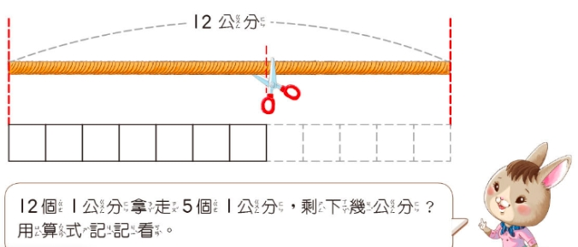  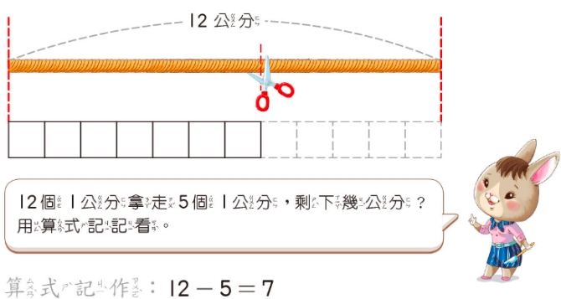  教師說明：「繩子原來長12公分，是12個1公分；剪下5公分，就是拿走5個1公分，還剩下7個1公分，就是7公分，可以用算式記成12－5＝7，剩下7公分。」  請學生在小白板上寫出算式並算出答案。  （二）解決比較情境的長度減法問題  請學生觀察例題圖示，教師提問：「刀子長幾公分、叉子長幾公分，哪一個比較長？」再請學生透過圖示觀察刀子比叉子長幾公分。  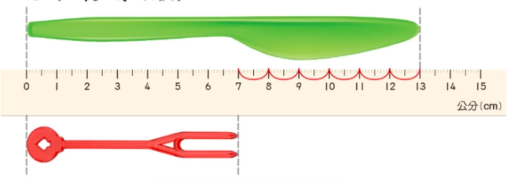  說明：「刀子長13公分，是13個1公分；叉子長7公分，是7個1公分，13個1公分比7個1公分多6個1公分，刀子的長比叉子的長多6公分，長用算式記成13－7＝6。」  請學生在小白板上寫出算式並算出答案。  三、綜合活動  （一）長知識大發現:我學會了  教師提問：「哪一位小朋友可以說一說，這一堂數學課，我們認識了什麼？」  教師說明作業內容：數學習作第32頁。  第六節  一、準備活動  （一）算算看  教師模仿口述（或在黑板上）布題，請學生在小白板上寫出算式並算出答案。  請個別學生上臺說明自己的想法，全班共同討論。  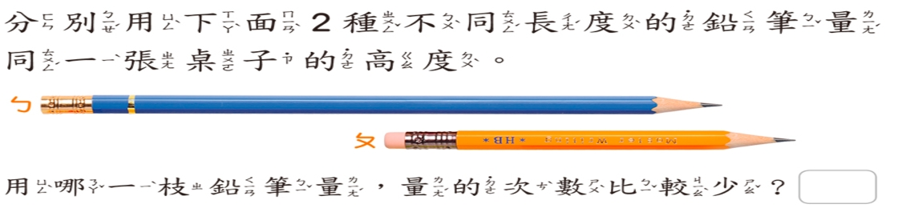  二、發展活動  （一）長度的測量  看下圖，請學生動動腦，貼紙一邊有多長要怎麼量?哪一種方法是正確請選出正確量法。  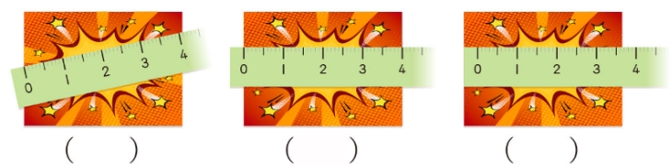  請學生分別觀察三個圖片直尺擺放的位置，再在（ ）中勾選正確測量的方法。  請個別學生說說看自己的想法。  （二）長度的報讀  請學生先觀察課示美工刀與超級小刀兩端對齊尺上的數字分別是多少，再將答案填入□中。  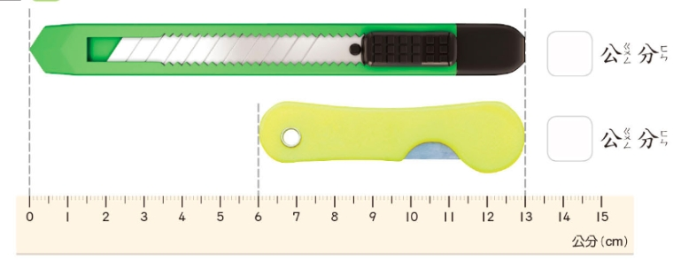  請個別學生說說看自己的解題想法。  （三）長度的測量  請學生動動腦完成。  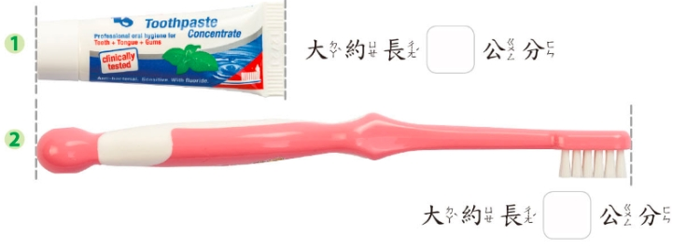  請學生拿出直尺，依序測量上圖物品的長大約是幾公分，將答案填入□中。  請個別學生說說看自己測量的結果。  （四）畫出指定長度的線段  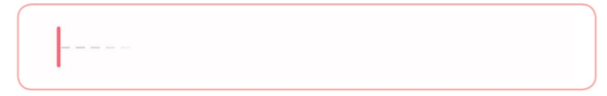  請學生拿出直尺畫出5公分長的線段，再請學生兩個人一組檢驗所畫的線段長度是否正確。  （五）長度的加減計算  教師逐題請學生讀題，確認學生理解題意。  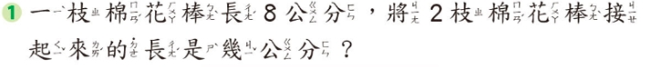  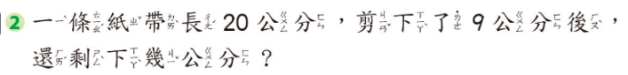  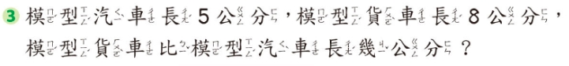  逐題請學生先自行解題後，再請學生發表自己的解題策略，並確認答案是否正確。  第七節  一、綜合活動  （一）遊戲中學數學:烏龜快跑  請學生兩個人一組，拿出附件8。  教師先說明遊戲規則後，先將全班分為2組，各派一個人到上臺進行玩法的示範。  學生理解規則後各組自行進行遊戲。  遊戲結束後，教師請獲勝的學生說一說自己獲勝的原因，全班共同討論獲勝的策略。  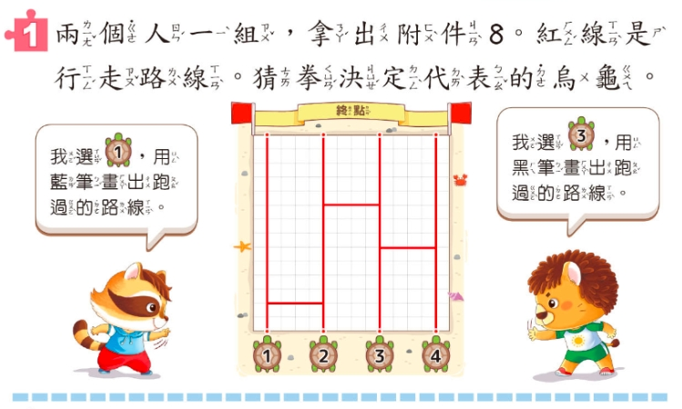  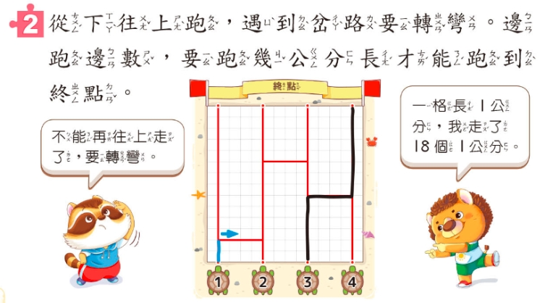  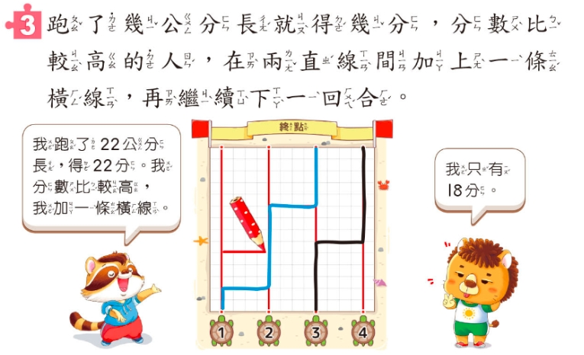  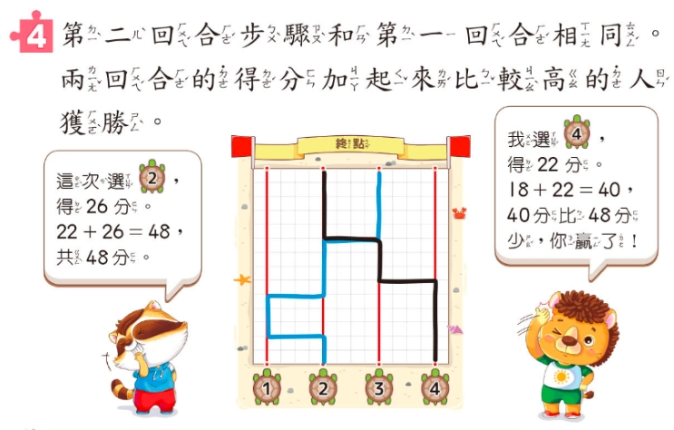  ～本單元結束～ |  |  |  |  |  |  |  | 5  10  10  5  5  10  5  10  10  5  10  10  5  5  5  5  10  10  10  5  5  5  10  5  10  5  5  10  10  15  5  10  10  15  5  10  20  10 | 口語評量  實作評量  口語評量  實作評量  口語評量  實作評量  口語評量  口語評量  作業評量  口語評量  口語評量  實作評量  實作評量  口語評量  作業評量  口語評量  實作評量  實作評量  實作評量  口語評量  作業評量  實作評量  實作評量  實作評量  口語評量  作業評量  實作評量  實作評量  口語評量  作業評量  實作評量  實作評量  實作評量  口語評量  作業評量  實作評量  實作評量  口語評量  作業評量  實作評量  實作評量  口語評量  實作評量  口語評量  實作評量  口語評量  實作評量  口語評量  實作評量  口語評量  實作評量  實作評量  口語評量  實作  評量 | 教師行間巡視，確認學生能正確完成。  教師行間巡視，確認學生能正確完成。  教師行間巡視，觀察學生討論情況。  教師行間巡視，對於有困難的學生給予引導。  教師行間巡視，對於有困難的學生給予個別指導。  教師行間巡視，對於有困難的學生給予個別指導。  教師行間巡視，對於有困難的學生給予個別指導。  教師行間巡視，確認學生能正確測量。  教師行間巡視，確認學生能正確測量。  教師行間巡視，確認學生能正確測量。  教師行間巡視，對於有困難的學生給予指導。  教師行間巡視，確認學生能正確畫出。  教師行間巡視，對於有困難的學生給予指導。  教師行間巡視，確認學生算式及計算正確。  教師行間巡視，確認學生算式及計算正確。  教師行間巡視，確認學生算式及計算正確。  教師行間巡視，確認學生算式及計算正確。  教師行間巡視，確認學生算式及計算正確。  教師行間巡視，對於有困難的學生給予指導。  教師行間巡視，對於有困難的學生給予指導。  教師行間巡視，對於有困難的學生給予指導。  教師行間巡視，對於有困難的學生給予指導。  教師行間巡視，對於有困難的學生給予指導  教師行間巡視，對於有困難的學生給予指導  教師行間巡視，對於有困難的學生給予指導  教師行間巡視，對於有困難的學生給予指導

